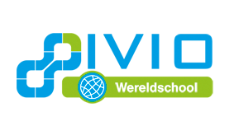
Wereldschool lesdeal Zwerfafval – groep 4 t/m 6
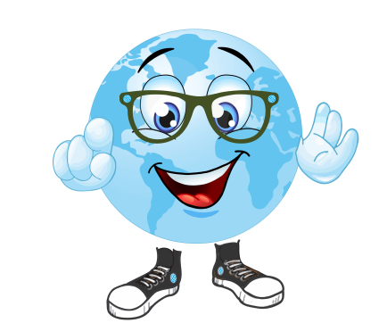
De familie Kooijman is in augustus vertrokken met de camper om de wereld bewust te maken van het grote zwerfafval probleem. Tijdens hun rondreis ruimen ze het zwerfafval op en praten ze met andere mensen over de gevolgen van de grote hoeveelheid zwerfafval in de natuur. Bij de Wereldschool willen wij jou ook graag bewust maken van deze gevolgen. En daarom deze les!
Want wat betekent die grote hoeveelheid zwerfafval voor de natuur, de dieren en de mensen?
In deze les leer je:
- Wat zwerfafval is;
- Wat de gevolgen en oorzaken zijn van zwerfafval;
- Wat de plasticsoep is;
- Hoe jij ervoor kan zorgen dat er minder zwerfafval is.

Voorkennis
1
Wat weet jij al over het thema Zwerfafval? Noteer de woorden waar jij aan denkt bij zwerfafval in het woordweb hieronder. Je mag meer lijnen trekken als je meer woorden wil toevoegen!

Zwerfafval

Weet jij hoe lang het duurt voordat sommige producten door de natuur zijn verteerd? Waag een gokje en vul onderstaande tabel in.
Kies uit: minimaal 20 jaar – minimaal 50 jaar – oneindig – 1 jaar – minimaal 10 jaar
2
Product: | Duur verteerd door de natuur:
Kauwgom
Bananenschil
Cola blikje
Plastic flesje
Sigarettenpeuk

Filmpje kijken

Je hebt nu bepaald hoe lang het duurt voordat sommige producten door de natuur zijn verteerd.
Bekijk het volgende filmpje ‘Wat doe jij met afval’? om meer te weten te komen over zwerfafval.

Had jij de antwoorden bij kauwgom, cola blikje en plastic flesje goed? Aan het einde van deze les kan je al je antwoorden controleren.

Afval scheiden
Zwerfafval is afval dat rondzwerft in de natuur. Daar hoort afval natuurlijk niet te liggen! In het filmpje zag je dat de kinderen afval scheiden. Door het afval te recyclen kunnen er weer nieuwe producten van worden gemaakt.

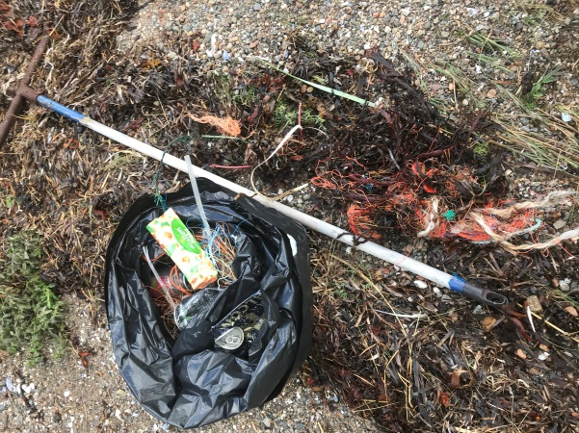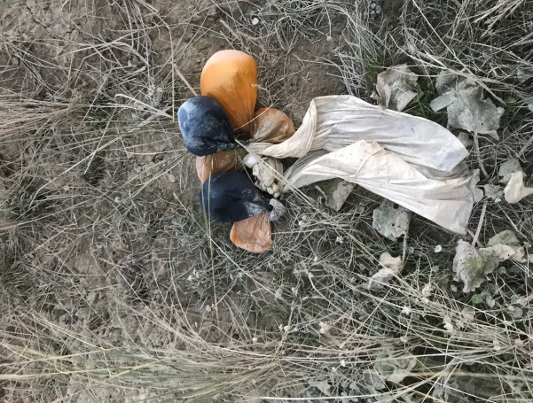
Figuur 1. Zwerfafval gevonden door de familie Kooijman

Wat hoort waar? Knip de afbeeldingen op pagina 4 uit en plak ze bij de juiste afvalbak op pagina 3.
Heb je geen printer thuis? Schrijf dan de naam van het product bij de juiste afvalbak.
3

GFT afval
Restafval

- GFT afval staat voor Groente, Fruit en Tuinafval

Oud-papier
Plastic

Glas

- Hiep, hiep, hoera! De glasbak bestaat dit jaar 40 jaar!

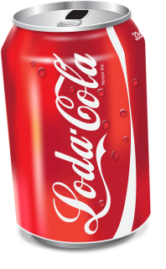
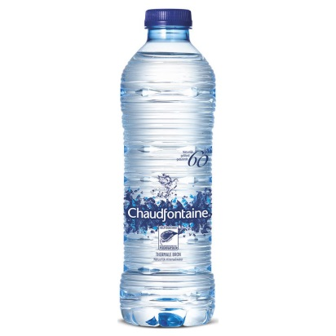

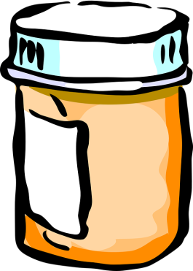
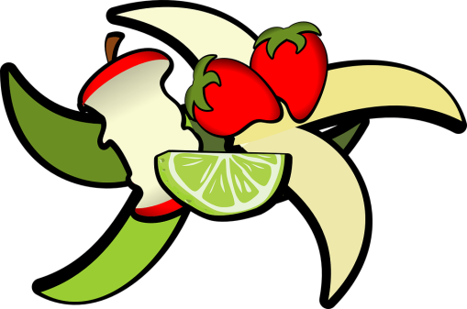

‘

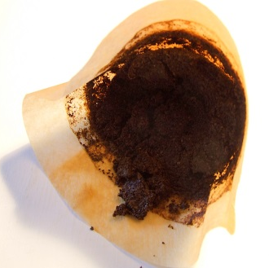
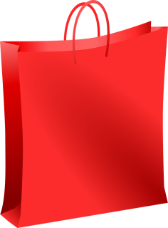

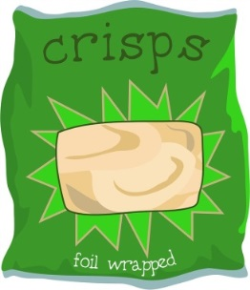
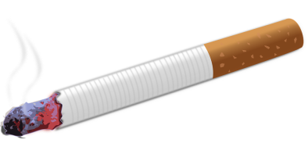
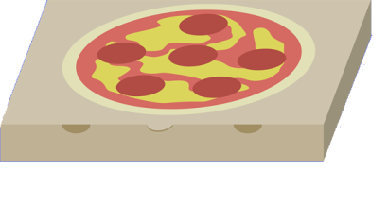

Wordt er in het land waar jij woont ook afval gescheiden? Leg hieronder uit op welke manier dat in jouw omgeving gebeurt.
4

_____________________________________________________________________________
__________________________________________________________________________________
__________________________________________________________________________________
____________________________________________________________________________________________________________________________________________________________________
__________________________________________________________________________________

Plasticsoep
Met name het plasticafval is een groot probleem. In het nieuws wordt er veel gesproken over de plasticsoep. Met plasticsoep bedoelen ze het zwerfafval dat bij elkaar in de zee komt.
Als jij een koekjesverpakking op de grond gooit dan kan dat zomaar door de wind in de rivier belanden. De rivier brengt dit afval naar de zee. Dit plasticafval breekt in de zee langzaam af in kleine stukjes. Dit drijft of zweeft in het water, of zinkt naar de bodem. Al die plastic stukjes samen
noemen we de plasticsoep. Het wordt ook wel de drijvende vuilnisbelt genoemd.

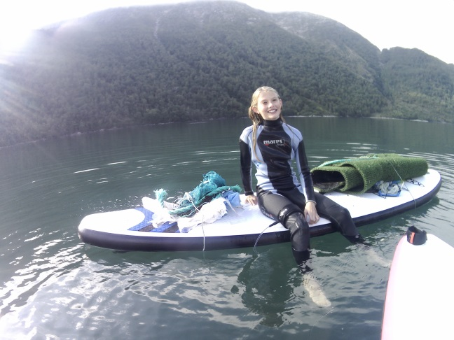
Figuur 2. Roos Kooijman haalt afval uit het water

De gevolgen
De hoeveelheid zwerfafval is een gevaar voor veel dieren en vogels. Zo kunnen zeedieren bijvoorbeeld verstrikt raken in een touw of visnet. Soms is plastic erg scherp en zorgt dat voor een wond wanneer een dier hiermee in aanraking komt. Hierdoor raakt een dier verzwakt. Ook verwarren dieren afval met hun eigen eten. Wanneer ze het afval opeten raken de darmen verstopt. Hierdoor is er geen plek meer voor gezond voedsel, waardoor ze kunnen overlijden.
Ook voor de natuur en de mensen is zwerfafval gevaarlijk. Zwerfafval kan de bodem en het water vervuilen. Hierdoor kunnen planten minder goed groeien en kunnen mensen in aanraking komen met ongezond water.

Weetjes
- Er zijn al veel dode dieren gevonden waarin stukjes plastic of ander afval is aangetroffen.
Zo’n 1400 diersoorten ondervinden hinder van plastic.
- Zo zien schildpadden in het water zwevende plastic tasjes vaak aan voor kwallen.
- Kuikens van de albatros worden op het eiland Midway gevoerd door hun ouders met plastic, omdat ze dit aanzien voor gekleurde krabbetjes en visjes.
- Walvissen spoelen soms aan op het strand met plastic tassen in hun buik.
- In Nederland helpt het Zeehondencentrum Pieterburen gewonde en verzwakte
zeehonden. Ze verzorgen de dieren tot ze weer zelf kunnen zwemmen.

Wat kunnen we samen doen tegen zwerfafval?
De familie Kooijman gaat tijdens hun reis ook in gesprek met bedrijven om samen wat te doen tegen zwerfafval. Stel, jij gaat zelf in gesprek met een bedrijf. Je wilt graag dat het bedrijf zelf een betere oplossing vindt om het eigen zwerfafval tegen te gaan en dat ze daarnaast een bijdrage leveren om de omgeving hier bewust van te maken.
5

Bereid het gesprek om zwerfafval tegen te gaan voor.

Schrijf minimaal drie afspraken op om samen met het bedrijf zwerfafval tegen te gaan. Misschien heeft de familie Kooijman wat aan jouw tips!
_____________________________________________________________________________
__________________________________________________________________________________
__________________________________________________________________________________
__________________________________________________________________________________
__________________________________________________________________________________
__________________________________________________________________________________
__________________________________________________________________________________
__________________________________________________________________________________

Afsluiting
6
Binnenkort komt er ook nog een challenge rondom het thema ‘Zwerfafval’. Houd onze kanalen in de gaten en ga straks de uitdaging met ons aan!
Ter afsluiting van deze les maak je de woordzoeker hieronder. Bedenk bij elk woord dat je opzoekt wat deze te maken heeft met het thema van deze les ‘zwerfafval’.
Vind jij de volgende woorden in de woordzoeker?
Pieterburen Afvalbak Plasticsoep Recyclen
Bananenschil Glasbak Restafval Sigarettenpeuk
Kauwgom Natuur Vuilnisbelt Zwerfafval
Antwoorden

Opdracht 2
Product: | Duur verteerd door de natuur:
Kauwgom: | Minimaal 20 jaar
Bananenschil: | 1 jaar
Cola blikje: | Minimaal 50 jaar
Plastic flesje: | Oneindig
Sigarettenpeuk: | Minimaal 10 jaar

Opdracht 6

